Univerzita Palackého v Olomouci

Pedagogická fakulta

Studijní obor: Učitelství pro 1. stupeň základní školy

Seminární práce číslo 1

Koncovky podstatných jmen podle vzorů rodu ženského

Katedra: Katedra českého jazyka
Předmět: DIMJA
Vypracovala: Michaela Vršková
Ročník: 2. (LS)
Vyučující: Mgr. Veronika Krejčí
Datum vypracování: 13. 4. 2016

4 Doplňovací cvičení

Doplňte i, í, y, ý

V obydl_, s dřevěnými pádl_, mléko a podmásl_, vyučuje
horolezectv_, na polích, obchod s lepidl_, knižní vydava-
telstv_, vysoké sebevědom_, listovní tajemstv_, s pohodlný-
mi křesl_, dámské krejčovstv_, po okol_, v obil_.

(ZDROJ: POTŮČKOVÁ, Jana. Pracovní sešit z českého jazyka pro čtvrtý ročník základní školy, 2.díl. čtvrté. Brno: Studio 1+1, 2013. ISBN 978-80-86-252-36-0. Str.5)

Doplň správně koncovky podstatných jmen rodu ženského.

sklenice šťáv_ pohádkové postav_
do čokoládové polev_ staleté líp_
teta z Ostrav_ zajímavými správ_
ze staré stodol_ za obrovskými velryb_
do naší chalup_ ovce, koz_ a kráv_

(ZDROJ: MIKULENKOVÁ, Hana. Český jazyk 4. Olomouc: Prodos, c2008. Modrá řada (Prodos). ISBN 978-80-7230-213-0. Str.47)

Doplňte slova, napište a barevně rozlište ta, která patří ke vzoru kost a píseň.

na vs_, v konv_, při hráz_, na mez_, bez pomoc_, z lenost_, lidské bytost_,
v lahv_ch, vlak z Břeclav_, nabité vědomost_, na pánv_, pecka v broskv_,
velké věc_, obchod s obuv_, sešité nitěm_, plno řeč_, trpěl nespavost_.

(ZDROJ: GRÜNHUTOVÁ, Petra, Petra HUMPOLÍKOVÁ, Lenka HUBEŇÁKOVÁ a Vladimír VOLF. Český jazyk: Pro 4. ročník základní školy. První. Brno: DIDAKTIS spol. s.r.o., 2005. ISBN 80-7358-039-X. Str.58)

Doplňte koncovky podstatných jmen.

1.hluboké jám_ 2. na dnešní schůz_ 3. bolest hlav_ 4. z Jihlav_ 5. do
stodol_ plné slám_ 6. mezi včelam_ 7. staré vrb_ 8. pálivé kopřiv_
9. mís_ zelenin_ 10. strmé skál_ 11. S veverkam_ 12. kuňkavé žáb_
13. na okrasné jedl_ 14. tajemstv_ v lahv_ch 15. s dětskými radostm_
16. mezi dravými šelmam_ 17. s pomalými želvam_

(ZDROJ: KVAČKOVÁ, Jaromíra. Český jazyk 4: pracovní sešit pro 4. ročník : pro tvořivý styl výuky, mezipředmětové vztahy a zapojení žáků do výuky. 2. vyd. - dotisk [i.e. 5. vyd.]. Brno: Nová škola, c2011. ISBN 978-80-7289-310-2. Str.45)

1 doplňování v tabulce se souřadnicemi

 | A | B | C | D | E
1 | Za chvíl_ | Mezi dívkam_ | Pod židl_ | Divoké hus_ | V pol_ch
2 | V křov_ | S píl_ | Mezi aut_ | Na jedl_ | Pod palmam_
3 | V zem_ch | Na židl_ | S jedlem_ | V mrkv_ | V neděl_
4 | Za skříněm_ | O zem_ | S kamarádkam_ | V petržel_ | Mezi škeblem_
5 | V obc_ | V rokl_ | Bez sol_ | Bez slám_ | K Alic_

(Vlastní tvorba)

1 diktát

1. V blízkosti lidských obydlí se setkáváme především se zvířaty domácími.
2. Pro užitek člověk vyšlechtil hospodářská zvířata (krávy, kozy, ovce, prasata). 3. Jiné druhy domácích zvířat chováme především pro radost a potěšení (kočky, křečky, plemena psů).
4. Ta jsou zcela odkázána na péči člověka. 5. Mnozí živočichové žijící zde však člověku škodí.
6. Ubírají mu zásoby, poškozují rostliny, stavby, znečišťují okolí trusem, nebo dokonce přenášejí choroby (potkani, myši, holubi).

(ZDROJ: KVAČKOVÁ, Jaromíra. Český jazyk 4: pracovní sešit pro 4. ročník : pro tvořivý styl výuky, mezipředmětové vztahy a zapojení žáků do výuky. 2. vyd. - dotisk [i.e. 5. vyd.]. Brno: Nová škola, c2011. ISBN 978-80-7289-310-2. Str.45)

2 vizuálně zajímavá cvičení

Vypište z osmisměrky podstatná jména rodu ženského a určete vzor.

A | R | M | Á | D | A | D | O | V
L | X | Y | E | N | B | A | L | A
E | P | Ž | O | L | K | D | G | K
N | Ů | C | E | A | N | O | A | B
K | D | CH | T | O | K | K | Y | A
A | A | K | C | Č | Í | Š | E | R
X | A | T | U | Ž | K | A | I | K
A | K | T | O | V | K | A | Z | Š

(ZDROJ: JANÁČKOVÁ, Zita a Jitka ZBOŘILOVÁ. Pravopis podstatných jmen hravě: pracovní sešit pro 4. a 5. ročník. Brno: Nová škola, 2012. ISBN 978-80-87591-17-8. Str. 12)

Doplňte náležité tvar podstatného jména (s koncovkou -i/-y).

Pojedeme do:
Frýdnava
Čáslav
Zbraslav
Opava
Přibyslav
Ostrava
Boleslav
Břeclav
Příbram

(ZDROJ: KVAČKOVÁ, Jaromíra. Český jazyk 4: pracovní sešit pro 4. ročník : pro tvořivý styl výuky, mezipředmětové vztahy a zapojení žáků do výuky. 2. vyd. - dotisk [i.e. 5. vyd.]. Brno: Nová škola, c2011. ISBN 978-80-7289-310-2. Str.43)

1 cvičení postavené na práci s chybou

Opravte chyby nepozorného žáka. Věty přepište bez chyb.

Socha byla vytesána ze žuli. Lampy vysely nad zábrad-
lím. V konvy bylo mléko. Maminka loupe cibuli. Dodržuje-
me pravydla jízdy na silnicích. Nezapomínej na zásady
správné víživy. Nemocní chodí o berlých. Přijdu za
chvíli. Sázava se vlévá do Vltavi.
______________________________________________
______________________________________________
______________________________________________
______________________________________________

(ZDROJ: JANÁČKOVÁ, Zita a Jitka ZBOŘILOVÁ. Pravopis podstatných jmen hravě: pracovní sešit pro 4. a 5. ročník. Brno: Nová škola, 2012. ISBN 978-80-87591-17-8. Str. 15)

1 hra

Přiřazování slov ke vzorům
Pomůcky: Karta se vzory + papírky s natištěnými slovy
Popis: Principem je správně určit vzor u vytištěných slov a položit je správně k danému vzoru na kartu se vzory. Žák může dělat samostatně, anebo mohou žáci soutěžit mezi sebou v lavicích, kdo určí dřív a správně všechny kartičky.

Papírky se slovy:
ŽIDLE | LAVICE | KAMARÁDKA
SŮL | OBEC | HLAVA
VČELA | ZELENINA | CHVÍLE
PÍLE | BYTOST | BROSKEV

Karta se vzory:
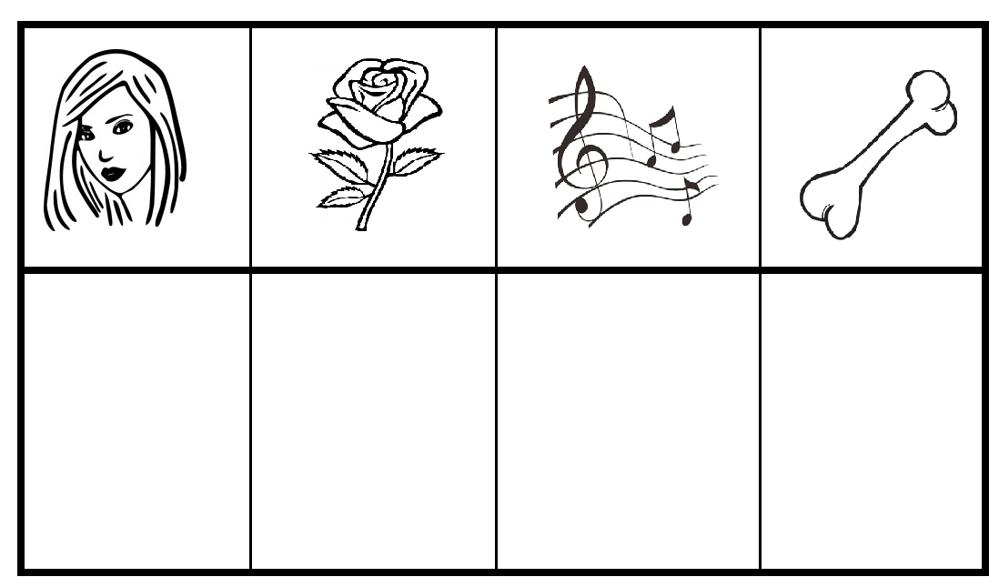

(vlastní tvorba)

